КАРТОТЕКА ЭКОЛОГИЧЕСКИХ, ДИДАКТИЧЕСКИХ ИГР **ПО РАЗВИТИЮ РЕЧИ ДЛЯ**

ДЕТЕЙ ДОШКОЛЬНОГО ВОЗРАСТА.

«ВРЕМЕНА ГОДА»

Составитель: Чинякова Вера Юрьевна.

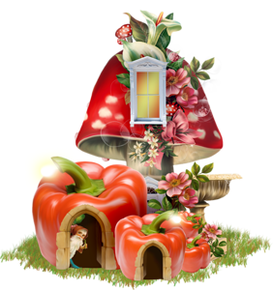

Экологические игры способствуют не только получению знаний о предметах и явлениях природы, но и формируют навыки бережного и неразрушающего обращения с окружающей природой.

«НАЙДИ СЕБЕ ПАРУ».

Цель. Учить детей вслушиваться в звучание слов; упражнять в самостоятельном назывании слов и чётком произношении звуков в них.

Ход игры. Воспитатель предлагает детям найти себе пару. Для этого один из детей говорит слово, а другой отзывается похожим словом, например: петрушка – пеструшка. Дети, составившие пару, отходят в сторону и придумывают слова, близкие по звучанию (машина – шина, носок – песок), но отвечать должен тот ребёнок, который подбирал рифму.

«ЧТО ЭТО ЗНАЧИТ?»

Цель. Учить детей группировать слова по смыслу, понимать прямое и переносное значение слов.

Ход игры. Педагог спрашивает детей: «Можно ли так сказать? Как вы понимаете это выражение?» Дети объясняют словосочетания.

Свежий ветер – прохладный.

Свежая рыба – недавно выловленная, неиспортившаяся.

Свежая рубашка – чистая, выстиранная, выглаженная.

Свежая газета – новая, только что купленная.

Свежая краска – невысохшая.

Свежая голова – отдохнувшая.

«КТО БОЛЬШЕ СЛОВ ПРИДУМАЕТ».

Цель игры. Активизировать словарь, расширять кругозор.

Ход игры. Дети образуют круг. Воспитатель называет звук и просит ребят придумать слова, в которых встречается этот звук. Один из играющих бросает кому-либо мяч. Ребёнок, поймавший мяч, дожжен сказать слово с установленным звуком. Тот, кто не придумал слово или повторил уже сказанное кем-либо, пропускает ход.

«ИЩИ».

Цель. Упражнять детей в употреблении прилагательных, согласованных с существительными.

Ход игры. Дети должны в течение 10 – 15 секунд увидеть вокруг себя как можно больше предметов одного цвета (или одинаковой формы, или из одного материала). По сигналу воспитателя один ребёнок начинает перечислять предметы, другие дети дополняют. Выигрывает тот, кто правильно назовёт большее количество предметов.

«ПРИДУМАЙ САМ».

Цель. Обучать детей правильному составлению предложений с заданным количеством слов.

Ход игры. Даны опорные слова: осень, листопад, снег, снежинки. Нужно составить предложение из 3, 4, 5 слов. Ребёнок, первым составивший предложение, получает фишку.

«ТАК БЫВАЕТ ИЛИ НЕТ?»

Цель. Развивать логическое мышление, умение замечать непоследовательность в суждениях.

Ход игры. Воспитатель говорит: «Я сейчас вам буду рассказывать истории. В моём рассказе вы должны заметить то. Чего не бывает. Кто заметит, тот пусть хлопнет в ладоши.

Вечером, когда я спешила в детский сад, я встретила маму, которая вела ребёнка в школу.

Ночью ярко светило солнце и горели звёзды.

На берёзе поспели яблоки».

Дети находят противоречия в предложениях.

«ИГРА В ЗАГАДКИ».

Цель. Расширять словарный запас детей.

Ход игры. Дети сидят на скамейке. Воспитатель загадывает загадки. Ребёнок, отгадавший загадку, выходит и сам загадывает. За отгадывание и загадывание загадок ребята получают фишки. Выигрывает тот, кто наберёт больше фишек.

«СТОП! ПАЛОЧКА, ОСТАНОВИСЬ!».

Цель. Упражнять в самостоятельном назывании слов и чётком произношении звуков в них.

Ход игры. Дети становятся в круг, воспитатель – в центре. Воспитатель говорит, что они будут описывать животное, и каждый ребёнок должен что-то сказать о нём. Например, воспитатель говорит: «Медведь!» - и передаёт палочку ребёнку, тот отвечает: «Бурый!» - и передаёт палочку следующему. Кто не сможет ничего сказать о животном, выходит из игры.

«КАКАЯ, КАКОЙ, КАКОЕ?»

Цель. Учить подбирать определения, соответствующие данному примеру, явлению.

Ход игры. Воспитатель называет какое-нибудь слово, а играющие по очереди подбирают как можно больше признаков, соответствующих данному предмету.

Белка – рыжая, шустрая, большая, маленькая, красивая. И т.д.

«КТО БОЛЬШЕ ВСПОМНИТ».

Цель. Расширять словарный запас детей.

Ход игры. Воспитатель просит посмотреть на картинки и рассказать, что делают предметы: метель (метёт, вьюжит, пуржит); дождь (льёт, моросит, накрапывает, капает, начинается); ворона (летает, каркает, сидит, ест).

«ПРИДУМАЙ ДРУГОЕ СЛОВО».

Цель. Расширять словарный запас детей.

Ход игры. Педагог предлагает детям составить словосочетания по примеру: бутылка из-под молока – молочная бутылка.

Кисель из клюквы - …(клюквенный кисель).

Суп из овощей - …(овощной суп).

Пюре из картофеля - …(картофельное пюре). И т.д.

«О ЧЁМ Я СКАЗАЛА?»

Цель. Учить детей различать в слове несколько значений, сравнивать их, находить общее и различное.

Ход игры. Воспитатель говорит, что есть слова, которые мы употребляем часто, и много разных предметов называем одним и тем же словом: головка (куклы, лука, чеснока, голова человека); иголка (у шприца, у ели, у сосны, швейная, у ёжика); нос (у человека, у чайника, у самолёта); ножка; ручка; крыло и т.д.



«НАОБОРОТ».

Цель. Развивать у детей сообразительность, быстроту мышления.

Ход игры. Воспитатель (или ребёнок) называет слово, дети подбирают к нему слово с противоположным значением (далёкий – близкий, высокий – низкий).

«ДОСКАЖИ СЛОВЕЧКО».

Цель. Учить детей подбирать однокоренные слова.

Ход **игры.**Воспитатель читает стихотворение, а дети должны добавить слова, связанные со словом «снег».

Тихо, тихо, как во сне,

Падает на землю…(снег).

С неба все скользят пушинки –

Серебристые…(снежинки).

Вот веселье для ребят –

Всё сильнее…(снегопад).

Все бегут вперегонки,

Все хотят играть в ...(снежки).

Словно в белый пуховик

Нарядился…(снеговик).

Рядом снежная фигурка

Эта девочка…(снегурка).

Словно в сказке, как во сне,

Землю всю украсил…(снег).

(И.Лопухина)

- Какие слова вы подобрали? На какое слово они все похожи?

«СКАЖИ ПО-ДРУГОМУ».

Цель. Учить подбирать синонимы.

Ход игры. Воспитатель говорит, что в этой игре дети должны будут называть слова, близкие по значению (например, стужа – мороз).

«СКАЖИ, ЧТО ТЫ СЛЫШИШЬ».

Цель. Развивать фразовую речь.

Ход игры. Педагог предлагает детям закрыть глаза, внимательно послушать и определить, какие звуки они услышали (сигнал машины, шорох падающего листа, разговор прохожих и т.д.) Дети должны отвечать полным предложением.

«ГДЕ Я БЫЛ?»

Цель. Учить детей образовывать формы винительного падежа множественного числа одушевлённых существительных.

Ход игры. Педагог говорит: «Ребята, отгадайте, где я была? Я видела медуз, морских коньков, акул. Где же я была? (На море).

- А теперь вы загадайте мне загадки о том, где вы были. Расскажите, кого вы видели. Главное в этой игре – не отгадывание, а составление загадки.

«НАДО СКАЗАТЬ ПО-ДРУГОМУ».

Цель. Учить детей подбирать слова, близкие по смыслу.

Ход игры. Воспитатель говорит: «У одного мальчика было плохое настроение. Какими словами можно о нём сказать? Я придумала слово «печальный». Давайте также попробуем заменить слова в других предложениях». Дождь идёт (льёт). Воздух чистый (свежий).

«ЧТО НЕВЕРНО?»

Цель. Развивать слуховое внимание и речь; приучать обнаруживать смысловые несоответствия; подбирать нужные слова с учётом содержания текста.

Ход игры. Детям дважды читают стихотворение и предлагают найти несоответствие.

Это верно или нет, что, как сажа, чёрен снег,

Сахар – горек, уголь – бел, ну а трус, как заяц, смел?

Что летать умеет рак, а медведь плясать мастак,

Что растут на вербе груши, что киты живут на суше,

Что с зари и до зари сосны валят косари?

Ну а белки любят шишки, а лентяи любят труд,

А девчонки и мальчишки в рот пирожных не берут?

Если дети назовут не все ошибки, то воспитатель читает стихотворение ещё раз.

«КТО НАЙДЁТ КОРОТКОЕ СЛОВО?»

Цель. Учить делить слова на слоги.

Ход игры. Воспитатель говорит детям, что узнать длину слова можно по шагам (или хлопкам). Он произносит слово «шишка» и одновременно шагает. Педагог говорит, что получился только один шаг, так это короткое слово. Дети выстраиваются вдоль линии, и по одному начинают произносить слова и делать шаги. Кто неверно разделит слово на слоги, выходит из игры.

«О ЧЁМ ЕЩЁ ТАК ГОВОРЯТ?»

Цель. Закреплять и уточнять значение многозначных слов.

Ход игры. Скажите, пожалуйста, о чём ещё можно так сказать:

Идёт дождь: идёт… (снег, зима, собака, дым, человек).

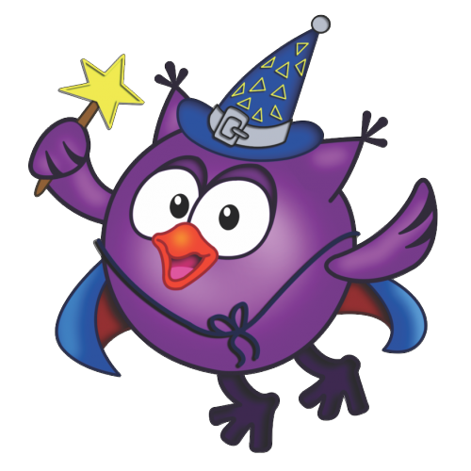Играет … (музыка, девочка).

Горький … (перец, лекарство).

«НАЗОВИ НАСЕКОМОЕ С НУЖНЫМ ЗВУКОМ».

Цель. Развивать фонематический звук, быстроту мышления.

Ход игры. Воспитатель просит детей вспомнить названия насекомых, в которых есть звуки (а), (к). Кто больше назовёт слов, тот и выиграл. Например: бабочка, комар, стрекоза и т.д.

«КТО ЗНАЕТ, ПУСТЬ ПРОДОЛЖИТ».

Цель. Закреплять употребление в речи обобщающих слов.

Ход игры. Воспитатель называет обобщающие слова, а дети – видовое понятие, например, «Насекомое – это…». Дети: «Муха, комар,…».

«СТУК ДА СТУК, НАЙДИ СЛОВО, МИЛЫЙ ДРУГ».

Цель. Учить детей делить слова на слоги (части).

Ход игры. Дети становятся в круг, воспитатель – в центре с бубном в руках. Воспитатель ударяет в бубен 2 раза, дети должны назвать насекомых, имеющих в названии 2 слога (му-ха, ко-мар); затем ударяет 3 раза – трёхсложные слова (стре-ко-за, му-ра-вей, ба-боч-ка и т.д.)



«ГДЕ ЧТО ЗРЕЕТ?»

Цель: учить использовать знания о растениях, сравнивать плоды дерева с его листьями.

Ход игры: на фланелеграфе выкладываются две ветки: на одной – плоды и листья одного растения (яблоня), на другой – плоды и листья разных растений. (Например, листья крыжовника, а плоды груши) Воспитатель задаёт вопрос: «Какие плоды созреют, а какие нет?» дети исправляют ошибки, допущенные в составлении рисунка.

«ТРЕТИЙ ЛИШНИЙ»

Цель. Закреплять знания о многообразии птиц.

Ход игры. Воспитатель называет птиц вперемешку, кто заметит ошибку, должен хлопнуть в ладоши (воробей, ворона, муха, снегирь и т.д.).

«ЦВЕТОЧНЫЙ МАГАЗИН»

Цель: закреплять умение различать цвета, называть их быстро, находить нужный цветок среди других. Научить детей группировать растения по цвету, составлять красивые букеты.

Ход игры: Дети приходят в магазин, где представлен большой выбор цветов.

Вариант 1.

На столе поднос с разноцветными лепестками разной формы. Дети выбирают понравившиеся лепестки, называют их цвет и находят цветок, соответствующий выбранным лепесткам и по цвету и по форме.

Вариант 2.

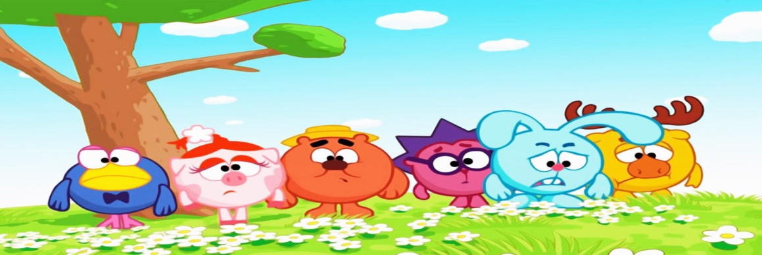Дети делятся на продавцов и покупателей. Покупатель должен так описать выбранный им цветок, чтобы продавец, сразу догадался, о каком цветке идёт речь.

Вариант 3.

Из цветов дети самостоятельно составляют три букета: весенний, летний, осенний. Можно использовать стихи о цветах.

«ФРУКТЫ И ОВОЩИ»

Наглядный материал: картинки с изображением овощей.

Воспитатель рассказывает:

- Решил однажды помидор собрать войско из овощей. Пришли к нему горох, капуста, огурец, морковь, свекла, луковица, картофель, репа. (Педагог поочерёдно выставляет на стенд картинки с изображением этих овощей) И сказал им помидор: «Много желающих, оказалось, поэтому ставлю такое условие: в первую очередь в войско моё пойдут лишь те овощи, в названии которых слышаться такие же звуки, что и в моём пооммиидоорр».

- Как вы думаете, дети, какие овощи откликнулись на его призыв?

Дети называют, выделяя голосом нужные звуки: горроох, морркоовь, карртоофель, репа, огурец, и объясняют, что в этих словах есть звуки р, п, как в слове помидор. Картинки с изображением названных овощей воспитатель передвигает на стенде поближе к помидору.

Проводит помидор различные тренировки с горохом, морковью, картофелем, репой. Хорошо им! А остальные овощи опечалились: звуки, из которых состоят их названия, никак не подходят к звукам помидора, и решили они просить помидора сменить условие. Помидор согласился: «Будь по-вашему! Приходите теперь те, в названии которых столько же частей, сколько и в моём».

- Как вы думаете, дети, кто теперь откликнулся?

Сообща выясняется, сколько частей в слове помидор и в названии оставшихся овощей. Каждый отвечающий подробно поясняет, что в словах помидор и, например, капуста одинаковое количество слогов. Картинки с изображением этих растений также передвигаются в сторону помидора.

- Но ещё больше опечалились лук и свекла. Как вы думаете, дети, почему? Дети объясняют, что количество частей в названии не такое, как у помидора, и звуки не совпадают.

- Как помочь им. Ребята? Какое новое условие мог бы предложить им помидор, чтобы и эти овощи вошли в его войско?

Воспитатель должен подвести детей к тому, чтобы они сами сформулировали такие условия: «Пусть приходят те овощи, в названии которых ударение в первой части» или «Принимаем в войско тех, в названии которых слышаться одинаковые звуки (лук, свекла)». Для этого он может предложить детям послушать и сравнить, где ударение в оставшихся словах – названиях овощей, сравнить их звуковой состав.

- Все овощи стали воинами, и огорчений больше не было! – заключает воспитатель

«ЧТО ГДЕ   РАСТЁТ?»

Цель. Учить детей понимать происходящие в природе процессы; показывать зависимость всего живого на земле от состояния растительного покрова.

Ход игры. Воспитатель называет разные растения и кустарники, а дети выбирают только те, что растут в данной местности. Если растут – дети хлопают в ладоши или прыгают на одном месте (движение можно выбрать любое), если нет – дети молчат.

Растения: вишня, яблоня, пальма, шиповник, смородина, абрикос, малина, апельсин, лимон, груша, ананас и т.д.

«ЧТО ЛИШНЕЕ?»

Цель. Закреплять знание признаков разных времён года, умение чётко излагать свои мысли; развивать слуховое внимание.

Ход игры. Воспитатель называет время года: «Осень». Затем перечисляет признаки разных времён года (птицы улетают на юг; расцвели подснежники; желтеют листья на деревьях; падает пушистый белый снег). Дети называют лишний признак и объясняют свой выбор.

«МОЁ ОБЛАКО».

Цель. Развивать воображение, образное восприятие природы.

Ход игры. Дети садятся на одеяла или на корточки, рассматривают небо и плывущие облака. Воспитатель предлагает пофантазировать и рассказать, на что похожи облака, куда они могут плыть.

«НАСЕКОМЫЕ»

Цель. Закреплять умение классифицировать и называть насекомых.

Ход игры. Дети становятся в круг, ведущий называет насекомое (муха), и передаёт мяч соседу, тот называет другое насекомое (комар) и т.д. Кто не сможет ответить, выходит из круга.  Ведущий говорит «Летающее насекомое – бабочка» и передаёт мяч, следующий отвечает: «Комар» и т.д. По окончании круга ведущий называет «Прыгающее насекомое» и игра продолжается.

«ЦВЕТЫ»

Цель. Закреплять умение детей классифицировать и называть комнатные и садовые растения.

Ход игры. Дети становятся в круг. Ребёнок называет комнатное растение (фиалка) и передаёт мяч соседу, тот называет другое растение (бегония) и т.д. Кто не сможет ответить, выходит из круга. Во втором круге водящий называет садовые растения, и игра продолжается.

«КОГДА ЭТО БЫВАЕТ?»

Цель.  Уточнить и углубить знания детей о временах года.

Ход игры. Воспитатель называет время  года и отдаёт фишку ребёнку. Ребёнок называет, что бывает в это время года и передаёт фишку следующему игроку. Тот добавляет новое определение и передаёт фишку и т.д.

«ДА ИЛИ НЕТ».

Цель. Закреплять знания детей о приметах осени.

Ход игры. Воспитатель читает стихотворение, а дети должны внимательно слушать и отвечать «да» или «нет».

Осенью цветут цветы?                                       Урожай весь собирают?

Осенью растут грибы?                                       Птичьи стаи улетают?

Тучки солнце закрывают?                                 Часто-часто льют дожди?

Колючий ветер прилетает?                                Достаём ли сапоги?

Туманы осенью плывут?                                   Солнце светит очень жарко,

Ну а птицы гнёзда вьют?                                   Можно детям загорать?

А букашки прилетают?                                      Ну а что же надо делать -

Звери норки закрывают?                                    Куртки, шапки надевать?

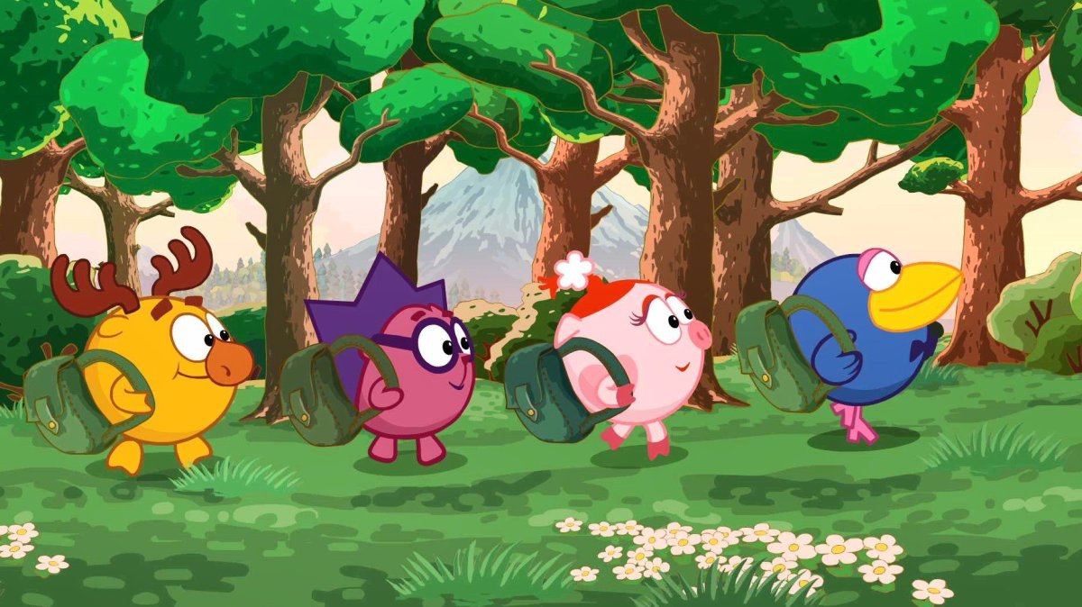

«РАССКАЖИ БЕЗ СЛОВ»

Цель. Закреплять представления об осенних изменениях в природе; развивать творческое воображение, наблюдательность.

Ход игры. Дети образуют круг. Воспитатель предлагает изобразить осеннюю погоду мимикой лица, жестами рук, движениями: стало холодно (дети ёжатся, греют руки, жестами надевают на себя шапки и шарфы); идёт холодный дождь (открывают зонтики, поднимают воротники).

«ПОХОЖ – НЕ ПОХОЖ»

Цель. Учить детей сравнивать предметы, узнавать предметы по описанию.

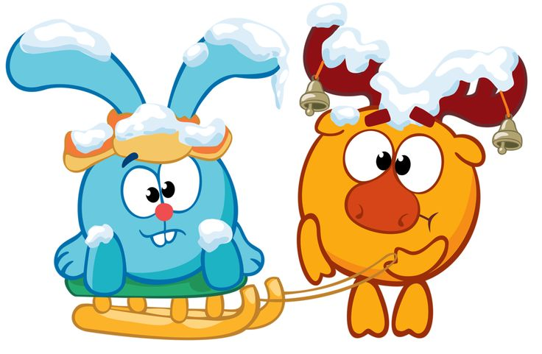Ход игры. Один ребёнок загадывает животных, а другие должны отгадать их по описанию.

«ОХОТНИК»

Цель. Упражнять в умении классифицировать и называть животных.

Ход игры. Дети становятся перед чертой, в конце участка – стульчик. Это  «лес» («озеро», «пруд»).  В «лес» отправляется «охотник» - один из играющих. Стоя на месте, он произносит такие слова: «Я иду в лес на охоту. Буду охотиться за …». Здесь ребёнок делает шаг вперёд и говорит: «Зайцем», делает второй шаг и называет ещё одно животное и т.д. Нельзя два раза называть одно и то же животное. Победителем считается тот, кто дошёл до «леса» («озера», «пруда») или прошёл дальше.

«ЖИВАЯ И НЕЖИВАЯ ПРИРОДА»

Цель. Систематизировать знания детей о живой и неживой природе.

Ход игры. «Живая» (неживая) природа», говорит воспитатель и передаёт одному из играющих какой-либо предмет (или бросает мяч). Дети называют предметы природы (той, которую указал воспитатель).

«ОТГАДАЙТЕ, ЧТО ЗА РАСТЕНИЕ»

Цель. Обучать детей описывать предмет и узнавать его по описанию.

Ход игры. Воспитатель предлагает игроку описать растение или загадать загадку о нём. Другие дети должны отгадать, что это за растение.

«ЧТО ЭТО ЗА ПТИЦА?»

Цель. Учить детей описывать птиц по их характерным признакам.

Ход игры. Дети делятся на две группы: одна группа описывает птицу (или загадывает загадки), а другая должна угадать, что это за птица. Затем группы меняются местами.

«УЗНАЙ, ЧЕЙ ЛИСТ»

Цель. Учить детей узнавать и называть растение по листу, находить его в природе.

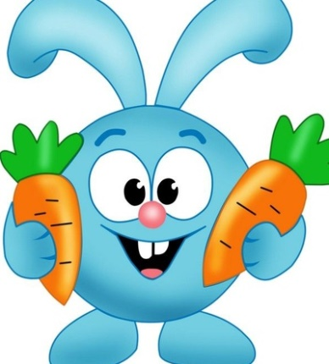Ход игры. Сбор листьев, опавших с деревьев и кустарников. Педагог предлагает узнать, с какого дерева или кустарника лист и найти доказательство (сходство) с неопавшими листьями, имеющими разнообразную форму.

«БЫВАЕТ – НЕ БЫВАЕТ» (с мячом)

Цель. Развивать память, мышление, быстроту реакции.

Ход игры. Воспитатель произносит словосочетание и кидает мяч, а ребёнок должен быстро ответить: иней летом (не бывает); снег зимой (бывает); мороз летом (не бывает); капель летом (не бывает).

«НАЙДИ ПАРУ»

Цель. Развивать у детей мышление, сообразительность.

Ход игры. Воспитатель раздаёт детям по одному листу и говорит: «Подул ветер. Все листочки разлетелись». Услышав эти слова, ребята кружатся с листочками в руках. Педагог  даёт команду: «Раз, два, три – пару найди!» Каждый должен встать рядом с тем деревом, лист которого держит в руках.

«ЛЕСНИК»

Цель. Закреплять знания детей о внешнем виде некоторых деревьев и кустарников (ствол, листья, плоды и семена).

Ход игры. Выбирается «лесник», остальные дети – его помощники. Они пришли помочь ему собрать семена для новых посадок. «Лесник» говорит: «На моём участке растёт много берёз (тополей, клёнов), давайте наберём семян». «Лесник» может только описать дерево, не называя его. Дети ищут семена, собирают их и показывают «леснику». Выигрывает тот, кто больше набрал семян и не ошибся.

«ПРИРОДА И ЧЕЛОВЕК» I

Цель. Закреплять и систематизировать знания детей о том, что сделано человеком, а что даёт человеку природа.

Ход игры. «Что сделано человеком?» - спрашивает воспитатель и бросает ребёнок делает шаг вперёд и говорит: «Зайцем», делает второй шаг и называет ещё одно животное и т.д. Нельзя два раза называть одно и то же животное. Победителем считается тот, кто дошёл до «леса» («озера», «пруда») или прошёл дальше.

«ПРИРОДА И ЧЕЛОВЕК» II

Цель. Закреплять и систематизировать знания детей о том, что сделано человеком, а что даёт человеку природа.

Ход игры. Воспитатель становится в круг, в руках у него – мяч. Он заранее договаривается с детьми: педагог называет предметы, а дети отвечают одним словом: «Человек!» или «Природа!» Например, воспитатель бросает мяч ребёнку и говорит: «Машина!», ребёнок отвечает: «Человек!» Тот, кто ошибся, выходит из круга на один кон.

«ПРИДУМАЙ САМ»

(Вариант 1)

Цель. Учить детей составлять предложения с заданным количеством слов.

Ход игры. Предложить детям опорные слова: осень, листопад, снег, снежинки. Попросить детей придумать предложения из 4, 5 слов. Ребёнок, первым составивший предложение, получает фишку.

(Вариант 2)

Ход игры. Воспитатель назначает ведущего и задаёт тему: «Времена года», «Одежда», «Цветы», «Лес». Ребёнок придумывает слова и говорит  их всем остальным, например: «Цветы, насекомые, раскрылись». Дети должны придумать как можно больше предложений, чтобы в них звучали эти слова.

«НЕ ЗЕВАЙ!» (птицы зимующие, перелётные).

Цель. Развивать слуховое внимание, быстроту реакции.

Ход игры. Воспитатель даёт всем детям названия птиц и просит внимательно следить: как только прозвучит их название, они должны встать и хлопнуть в ладоши; кто прозевает своё название, выходит из игры.

  Во втором варианте игры рекомендуется использовать названия животных.

«ОТГАДАЙТЕ, ЧТО ЗА РАСТЕНИЕ»

Цель. Учить описывать предмет и узнавать его по описанию; формировать умение выбирать самый яркий признак растения.

Ход игры. Воспитатель предлагает ребёнку назвать один самый характерный признак растения, остальные дети должны угадать само растение. Например, белый ствол (берёза); красная с белыми точками шляпка (мухомор) и т.д.

«КТО ГДЕ ЖИВЁТ».

Цель. Развивать умение группировать растения по их строению (деревья, кустарники).

Ход игры. Дети будут «белочками» и «зайчиками», а один ребёнок – «лисой». «Белочки» и «зайчики» бегают по поляне. По сигналу: «Опасность – лиса!» - «белочки» бегут к дереву, «Зайцы» - к кустам. «Лиса» ловит тех, кто неправильно выполняет задание.

«ПТИЦЫ»

Цель. Закреплять умение классифицировать и называть животных, птиц, рыб.

Ход игры. Дети становятся в круг. Ведущий называет птицу (рыбу, животное, дерево…), например, «воробей» и передаёт мяч соседу, тот называет «ворона» и т.д.  Кто не сможет ответить, тот выходит из круга.

«НАЗОВИ ТРИ ПРЕДМЕТА»

(вариант 1).

Цель. Упражнять в классификации предметов.

Ход игры. Дети должны назвать предметы, соответствующие данному понятию. Педагог говорит: «Цветы!» и бросает мяч ребёнку. Он отвечает: «Ромашка, василёк, мак».

(вариант 2)

Воспитатель делит детей на две команды. Первый ребёнок называет цветок и передаёт мяч другой команде. Та должна назвать три названия цветов и передать мяч первой команде, которая, в свою очередь, называет тоже три цветка. Побеждает та команда, которая последней назвала цветы.

«ОТГАДАЙТЕ, ЧТО ЗА РАСТЕНИЕ»

Цель. Учить описывать предмет и узнавать его по описанию; формировать умение выбирать самый яркий признак растения.

Ход игры. Воспитатель предлагает ребёнку назвать один самый характерный признак растения, остальные дети должны угадать само растение. Например, белый ствол (берёза); красная с белыми точками шляпка (мухомор) и т.д.

«ПРИРОДА И ЧЕЛОВЕК»

Цель. Закреплять и систематизировать знания детей о том, что сделано руками человека, а что – природой.

Ход игры. «Что сделано человеком? – спрашивает воспитатель и бросает мяч игроку. После нескольких ответов детей он задаёт новый вопрос: «Что создано природой?» Дети отвечают.

«ЗАКОНЧИ ПРЕДЛОЖЕНИЕ»

Цель.  Учить понимать причинные связи между явлениями; упражнять в правильном выборе слов.

Ход игры. Воспитатель (или ребёнок) начинает предложение: «Я надела тёплую шубу, потому что…». Ребёнок, который заканчивает это предложение,  составляет начало нового.



«ЭТО ПРАВДА ИЛИ НЕТ?»

Цель. Учить детей находить неточности в тексте.

Ход игры. Воспитатель говорит: «Послушайте внимательно стихотворение. Кто больше заметит небылиц, того, чего не бывает на самом деле?»

Тёплая весна сейчас.                       Любит в речке посидеть.

Виноград созрел у нас. Зимой  среди  ветвей

Конь рогатый на лугу                     «Га0га-га, пел соловей.

Летом прыгает в снегу.                    Быстро дайте мне ответ –

Поздней осенью медведь

Это   правда или нет?

Дети находят неточности и заменяют слова и предложения, чтобы получилось правильно.

«КАКОЕ ВРЕМЯ ГОДА?»

Цель. Учить воспринимать поэтический текст; воспитывать эстетические эмоции и переживания; закреплять знания о месяцах каждого времени года и основных признаках времён года.

Ход игры. Писатели и поэты в стихотворениях воспевают красоту природы в разное время года. Воспитатель читает стихотворение, а дети должны выделить признаки времени года.

«ТРЕТИЙ ЛИШНИЙ» (растения)

Цель. Закреплять знания о многообразии растений.

Ход игры. Воспитатель говорит детям: «Вы уже знаете, что растения могут быть культурными и дикорастущими. Я сейчас буду называть растения вперемешку: дикорастущие и культурные. Кто услышит ошибку, должен хлопнуть в ладоши.  Например: берёза, тополь, яблоня; яблоня, слива, дуб и т.д.

«ПРОГУЛКА ПО ЛЕСУ»

Разложите карточки с изображениями деревьев (береза, осина, дуб, клен и т.п.). Предложите ребенку совершить прогулку по лесу. Чтобы ребенку было интереснее, попросите зайчика (лисичку, медвежонка) сопровождать вас. Проходя мимо деревьев, зверушка рассказывает малышу о том, как называется то или иное дерево, описывает его внешний вид форму листьев, плодов. Задает крохе вопросы: как можно отличить березу от дуба? У какого дерева самый толстый ствол? На каком дереве растут желуди?

На прогулке соберите несколько листьев с разных деревьев, сравните их между собой, отметьте отличия, обращая внимание на цвет форму, размер. Попросите ребенка отгадать: какой лист с какого дерева.

«СОБЕРИ ДЕРЕВО»

Нарисуйте три разных дерева (дуб, береза, клен). Вырежьте их и разрежьте каждое дерево на три части: корень, ствол, крона. Смешайте части. Предложите ребенку собрать деревья. Расскажите о функциях каждой части растения: корни поглощают из почвы питательные вещества, по стволу они поднимаются к ветвям и листьям, листья помогают дереву дышать и вместе с этим они очищают воздух.

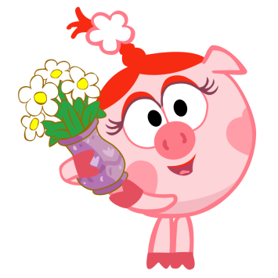Проведите аналогию с человеком. Попросите ребенка подумать, какую пользу приносят деревья.

«НАЗОВИ ДЕРЕВО»

Приготовьте карточки с изображениями различных деревьев. Зайчик, лисичка и медвежонок хотят посадить по одному дереву возле своих домиков. Зайка выбрал березу, лисичка – осину, а мишка – дуб. Предложите ребенку помочь игрушкам найти свои деревья. Усложняя задание, можно попросить малыша найти одно дерево для зайчика, два дерева для лисы и три дерева для медвежонка. Таким образом, вместе с развитием навыков классифицирования происходит обучение счету.

«СОБЕРИ ЛИСТЬЯ»

Осенью предложите ребенку собрать букеты из сухих листьев. В каждом букете должны быть листья только одного дерева. Попросите малыша вспомнить, как называются деревья. Дома сделайте гербарии, вклеив листья в альбом и подписав под каждым видом листьев названия дерева.

